ΦΥΣΙΚΗ ΑΓΩΓΗ
ΜΑΘΗΜΑ 3^{Ο} ΓΙΑ Β΄ και Γ΄ΔΗΜΟΤΙΚΟΥ

Παιδιά τι κάνετε ελπίζω να σας αρέσουν οι ασκήσεις που σας στέλνω και να τις κάνετε μαζί με τα αδέλφια σας ή τους γονείς σας.

Για τα παιχνίδια που θα κάνετε σήμερα θα χρειαστείτε μια ελαφριά μπάλα ,μερικά μπουκαλάκια νερό και την βοήθεια από κάποιον μεγαλύτερο.

Παιχνίδια
1^{ο} Πετάτε την μπάλα με τα δύο χέρια και την πιάνετε.

2^{ο} Κάνετε το ίδιο αφού πρώτα η μπάλα χτυπήσει στο έδαφος.

3^{ο} Πετάτε τη μπάλα με τα δύο χέρια ψηλά χτυπάτε παλαμάκια μια ή δύο φορές πριν πιάσετε την μπάλα.

4^{ο} Δημιουργείτε ένα στόχο στο τοίχο και προσπαθείτε να τον πετύχετε.

5^{ο} Ξαπλώνεται στο έδαφος πιάνετε με τα πέλματα σας μια μπάλα ή ένα μαξιλάρι. Σηκώνεται τα πόδια ψηλά και τα χέρια πιάνουν την μπάλα. Τεντώνουν τα χέρια πίσω και ξανά έρχονται μπροστά για να συναντήσουν τα πόδια. Το κάνετε μέχρι να κουραστείτε.

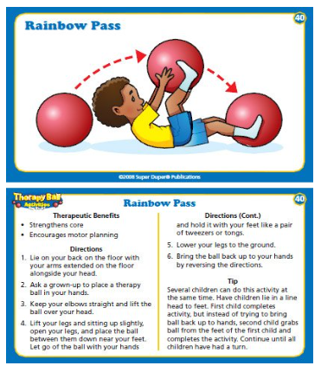

6^{ο} Σ ένα αρκετά μεγάλο χώρο του σπιτιού τοποθετήστε στο έδαφος μερικά μπουκαλάκια νερό( διασκορπισμένα). Παίζετε με δύο άτομα ο ένας ρίχνει στο έδαφος τα μπουκαλάκια(αρχικά τα έχετε τοποθετήσει όρθια) και ο άλλος τα ξανά σηκώνει. Το παιχνίδι κρατάει μέχρι να κουραστείτε.

7^{ο} Πυραμίδα. Ξαπλώνει η μαμά ή (οποίος άλλος παίζει μαζί σας )στο έδαφος και το παιδάκι πηδάει από πάνω με τα δύο πόδια, σηκώνει η μαμά την λεκάνη ψηλά ( στηρίζεται μόνο στα χέρια και στα πόδια) και το παιδάκι περνάει από κάτω από το σώμα της μαμάς. Συνεχίζετε μέχρι να κουραστείτε.

Σας εύχομαι να περάσετε όμορφα αυτές τις άγιες μέρες και να έχετε υγεία μαζί με την οικογένεια σας.

